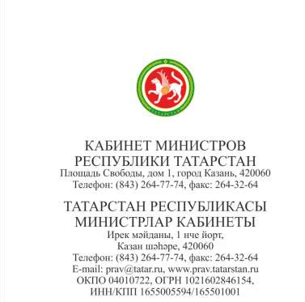



По списку

О
логотип
е

Года
научно
-

технологического развития

Уважаемые коллеги!

В соответствии с Указом
Раиса Республики Татарстан
от
14

сентября

2023

года №
639

в целях
дальнейшего развития науки и технологий в Республике
Татарстан
,
усиления
их
роли
в
ре
социально
шении
важнейших
задач
-
экономического развития республики

2024
год объявлен в
Республике Татарстан

Годом
научно
-
технологического развития
.

Решением Раиса
Республик
и

Татарстан Р.Н.Минниханов
а

от
12.01.2024

№
вн
-
74
-
МР
утвержден официальный логотип
Года
научно
-
технологического
развития

(
далее
–

логотип).

В связи с изложенным
направляем

д
ля использования в работ
е руководство
по
применению фирменного стиля
логотипа
.

Утвержденн
ый

официальн
ый

логотип

следует использовать исключительно в
представленном варианте, без внесения каких
-
либо изменений.

Приложение:
р
уководство
по применению фирменного стиля логотипа
на
35

л.

в 1 экз.
;

логотип в формате
jpeg
,
pn
g

на
4

л. в 1 экз.

Заместитель
Премьер
-
министра

Республики Татарстан

Л.
Р
.Фазлеева

А.А.
Шинкаренко

264 76

84

Документ создан в электронной форме. № 14-53/345 от 16.01.2024. Исполнитель: Шинкаренко А.А.
Страница 1 из 39. Страница создана: 16.01.2024 10:19

